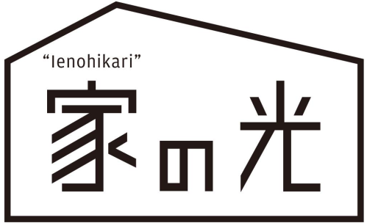

**定価６２９円（税込み）**

１1月号の主な内容

特集２

ウー・ウェンさんに教わる

体をととのえる料理

美味しくバランスのとれた食事をとることで病気の予防や治療になるという医食同源の考えが根付く中国で生まれ育った人気料理家のウー・ウェンさんに秋冬の料理を教わります。冷えた体をあたためたいとき、体調不良のとき、元気を出したいとき、身近な食材でできる料理が家族の健康管理に役立ちます。

特集１

どう考えたらいいの？ 子どもの結婚

日本では生涯未婚率、初婚年齢ともに年々上昇傾向にあります。年頃になったら結婚をして、家庭を築くというかつての結婚観を持つ親世代にとっては、結婚する気のない子どもにどう接してよいのか悩ましいところです。

いつまでも結婚しないことは、本人にとって不幸なことなのか、変化しつつあるニッポンの「結婚観」について考えます。

[](https://instagram.com/chagurin2018?igshid=xww5tomjyql4)*[](https://m.facebook.com/chijo.goodearth)*

インスタ

やってるよ

**定価６８０円（税込み）**

Facebook

やってます

**定価４９２円（税込み）**

地上バナーちゃぐりん黒地上バナーちゃぐりん黒

特集

もちもち カボチャのニョッキ

最近は、日本でもすっかり定着した「ハロウィン」。温かいおうちで家族や友達といっしょにホームパーティーを楽しむ予定の人も多いのではないでしょうか？

そこで、ハロウィンにぴったりの、イタリアのパスタ料理「ニョッキ」の作り方を紹介します。

小麦粉にカボチャを練り込み、生クリームの濃厚ソースをからめた、ハロウィンらしいカボチャのニョッキ。

少しくらい形がくずれても、みんなでジャック・オー・ランタンや、お化けの形に仕上げれば、美味しさも見ためも楽しめる  
すてきな一品のできあがりです。

特集　青年組織応援企画

組織力強化の教科書

― ポリシーブックを活用した、魅力ある活動の計画・実行のプロセス －

青年組織の「行動目標」と「政策提案」の両面で活用されてきたポリシーブック。実際の取り組みをもとに、組織力強化について考えます。

別冊付録

「食料安全保障」 の本質を知る！

― 「国消国産」 を伝えるためのハンドブック －

「国消国産」を伝える・広める意味を今一度学ぶため、「食料安全保障」をおびやかす諸課題や現在の農業情勢、食料安全保障を確立するための「食料・農業・農村基本法」の改正に向けた議論や関連する農業政策などを整理し、消費者に“伝わる”具体  
的方法論と共にまと  
めます。

ＬＩＮＥスタンプ「地上マンと

ゆかいな仲間たち」も好評発売中！

**《農業・農政の動きを読み解く企画》**

◎特集

**定価５６５円（税込み）**

**定価６０６円（税込み）**

ＬＩＮＥスタンプ「地上マンと

ゆかいな仲間たち」も好評発売中！

**《農業・農政の動きを読み解く企画》**

◎特集

**定価５６５円（税込み）**

**定価６０６円（税込み）**

地上バナーちゃぐりん黒

**《農業・農政の動きを読み解く企画》**

◎特集

**定価５６５円（税込み）**

**定価６０６円（税込み）**

ちゃぐりん黒

ＬＩＮＥスタンプ「地上マンと

ゆかいな仲間たち」も好評発売中！

**《農業・農政の動きを読み解く企画》**

◎特集

**《農業・農政の動きを読み解く企画》**

◎特集

**《農業・農政の動きを読み解く企画》**

◎特集

**定価５６５円（税込み）**



*[](https://www.youtube.com/channel/UC6uJAgswnzFaLp3pKtKR3XA)*